Trabalho sem fronteiras
TRABALHO E JUVENTUDE
Uma pesquisa realizada pelaDeloitte [...] mostra que 76% dos brasileiros da Geração Z, nascidos entre janeiro de 1995 e dezembro de 2004, e 77% dos Millennials, nascidos entre janeiro de 1983 e dezembro de 1994, trocariam de emprego caso o trabalho voltasse a ser totalmente presencial.Atualmente, 17% dos entrevistados da geração Z e 19% dos millennials disseram que só estão trabalhando de forma remota,20% da geração Z e 16% dos millennials atuam de forma híbrida, e 28% dos jovens da geração Z e 31% dos millenialls têm trabalhos cuja natureza exige o formato presencial.
Estes são dados da edição 2023 da pesquisa “Gen Z and Millennial Survery”, que ouviu 800 empregados no Brasil, sendo 500 da geração Z e 300 millennials

Fonte: PERGENTINO,C.Mais de 70% da geração Z e dos millenials trocariam de emprego se home office acabasse.Época Négocios, [s.l.], 23 mar.2023. Disponível em: https://epocanegocios.globo.com/futuro-do-trabalho/noticia/2023/05/mais-de-70-percent-da-geracao-z-e-dos-millennials-trocariam-de-emprego-se-home-office-acabasse.ghtml. Acesso em: 30 jun.2024
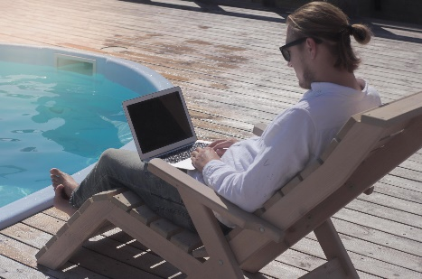
Jovem trabalhando
Proximo a piscina
Aproveitando as vantagens
Do trabalho remoto

Quem são os nômades digitais?
Os nômades digitais são profissionais digitais que adotam um estilo de vida flexível e independente, aproveitando as tecnologis para trabalhar remotamente de qualquer lugar do mundo. Essa comunidade diversificada inclui desde freelancers (“trabalhadores autonomos”) e empreendedores e até funcionários de empresas multinacionais que optam por não estar vinculados a um escritório fisico.
Estes profissionais valorizam a liberdade de escolher seus ambientes de trabalho, que podem variar desde seus domicilios até café acolhedores e salas de trabalho comunitarias, comumente chamadas de coworking. A capacidade de gerenciar tempo e trabalho é fundamental para eles , permitindo um equilibrio entre trabalho e estilo de vida.
Durante a pandemia de covid-19, esse formato de trabalho de popularizou, resultando em um crescimento dos nômades digitais.
- Qual é o principal modelo de trabalho entre geração Z e millenials?
- Como os nômades digitais se diferenciam de outros trabalhadores
- De exemplos de tecnologias que tornam possivel o trabalho digital
- Voce conhece alguem que trabalha remotamente? Oque ela faz e onde ela trabalha
- Escreva um texto dissertativo-argumentativo defendendo ou não o trabalho remoto. Voce pode citar os desafios e os beneficios desse modelo

OQUE APRENDI?

OBJETiVOS de  aprendizagem | Fui além! | Alcancei! | Falta pouco | Estou iniciando
Entender os elementos que integram a Educação digital | Apresentei um bom entendimento do que são os elementos que integram a Educação Digital, falando de suas caracteristicas e importancias. Tambem consegui dar exemplos de como usar a educação digital | Apresentei um bom entendimento dos elentos que integram a Educação digital | Quase entendi todos elementos que fazem parte da Educação digital. Já sei o basico mas so preciso de alguns exemplos praticos para entender melhor como aplicar tudo isso no meu dia a dia | nao entendi como os elemento integram a educação digital, mas consegui citar exemplos praticos do meu dia a dia
Conhecer as conpetencias digitais. | conheci os diferentes tipos de conpetencias digitais, identifiquei a importancia de desenvolve-las e consegui exemplificar suas ações em diferentes contextos | onheci as competencias digitais e reconheço a importancia de desenvolve-las,mas não sou capaz de exemplificar suas aplicações em diferentes contextos | Conheci alguns tipos de conpetencias digitais, .as ainda tenho duvidas e não consigo exemplificar usas ações em diferentes contextos | conheci parcialmente as conpetencias digitais e não indentifiquei a relação delas com meu dia a dia

